GODIŠNJI IZVJEŠTAJ

O IZVRŠENJU PRORAČUNA

OSNOVNE ŠKOLE SKAKAVAC

ZA RAZDOBLJE OD 01.01.2025. DO 31.12.2025.

REPUBLIKA HRVATSKA
MINISTARSTVO ZNANOSTI I OBRAZOVANJA
PRORAČUNSKI KORISNIK :
OSNOVNA ŠKOLA SKAKAVAC
SKAKAVAC 44
47 000 KARLOVAC
OIB: 87814222526
ŠIFRA DJELATNOSTI: 8520
RAZINA: 31
RKPD: 8891
ŠIFRA OPĆINE: 179
TEL: 047/711-288
047/601-458
e-mail: ured@os-skakavac.skole.hr

Osnovna škola Skakavac osmogodišnja je osnovna škola s 8 razrednih odjela. Danas nastavu pohađa 54 učenika. Nastava se odvija u jutarnjoj smjeni.

Godišnjim planom i programom škole uređuju se godišnji planovi i programi rada učitelja, plan i program djelokruga škole, prilagodbe sadržaja za učenike s teškoćama, razvojni plan škole, godišnji kalendar rada, kao i planove rada ravnatelja, računovodstva, tajničkih poslova, te poslova stručne službe.

Kroz kurikulum definiramo optimalan put kojim se nastoje ostvariti željeni odgojno-obrazovni ciljevi. On proizlazi od odgojno-obrazovnih potreba ustanove, učenika i djelatnika, opsežnog planiranja, organizacije provođenja te evaluacije aktivnosti i procesa kojima se ciljevi nastoje ostvariti.

Izvještaj sastavila: Ravnatelj škole:

Ana Matijašić Anto Ćališ
Voditeljica računovodstva

Godišnji izvještaj o izvršenju proračuna sastavlja se za proračunsku godinu odnosno za razdoblje od 1.siječnja do 31. prosinca proračunske godine.

Financijski plan prikaz je planiranog trošenja prihoda i primitaka, na rashode i izdatke te korištenje viškova i pokriće manjkova prema proračunskim klasifikacijama unutar jedne godine. Sadržaj i postupak donošenja financijskog plana propisan je u čl.33.-39. Zakona o proračunu (NN br.144/21.)

Izvještaj o izvršenju financijskog plana prati jesu li se i u kojim iznosima ostvarile planirane pozicije prihoda, primitaka, rashoda, izdataka, te viškova i manjkova.

Podnošenje izvještaja o izvršenju proračuna ili financijskog plana propisan je u čl.81.-87. Zakona o proračunu (NN br.144/21.), a detaljno uređen Pravilnikom o polugodišnjem i godišnjem izvještaju o izvršenju proračuna i financijskog plana (NN br.85/23.)

Godišnji izvještaj o izvršenju proračuna sastoji se od:

- Opći dio Godišnjeg izvještaja o izvršenju proračuna
- Posebni dio Godišnjeg izvještaja o izvršenju proračuna
- Obrazloženje Godišnjeg izvještaja o izvršenju proračuna
- Posebni izvještaj unutar Godišnjeg izvještaja o izvršenju proračuna

1. OPĆI DIO GODIŠNJEG IZVJEŠTAJA O IZVRŠENJU PRORAČUNA SADRŽI:

- sažetak Računa prihoda i rashoda i Računa financiranja
- račun prihoda i rashoda
- račun financiranja

Godišnji izvještaj o izvršenju proračuna Osnovne škole Skakavac pokazuje jesu li sredstva utrošena sukladno donesenom financijskom planu te mora biti u skladu s podacima iskazanim u planu, osobito zato jer su podaci iz izvještaja o izvršenju financijskih planova proračunskog korisnika dio izvještaja o izvršenju JLP(R)S, a Izvještaj se sastoji od :

- Računa prihoda/primitaka, rashoda/izdataka
- 1. Izvršenje 2024.
- 2. Izvorni plan 2025.
- 3.Tekući plan 2025.
- 4.Izvršenje 2025.
- indeks 4/1
- indeks 4/3

U tablici su prikazani ostvareni prihodi na dan 31.12.2025.. godine u iznosu 740.759,99 €, a ostvareni rashodi na dan 31.12.2025. godine iznose 789.744,13 € te je rezultat izvještajnog razdoblja manjak prihoda u iznosu 57.984,14 €. Razlog ovakovom manjku je drugačije knjiženje plaća.

Godišnji izvještaj o izvršenju financijskog plana za 2025. godinu Osnovne škole Skakavac pokazuje da su sredstva utrošena u skladu s podacima iskazanim u planu.

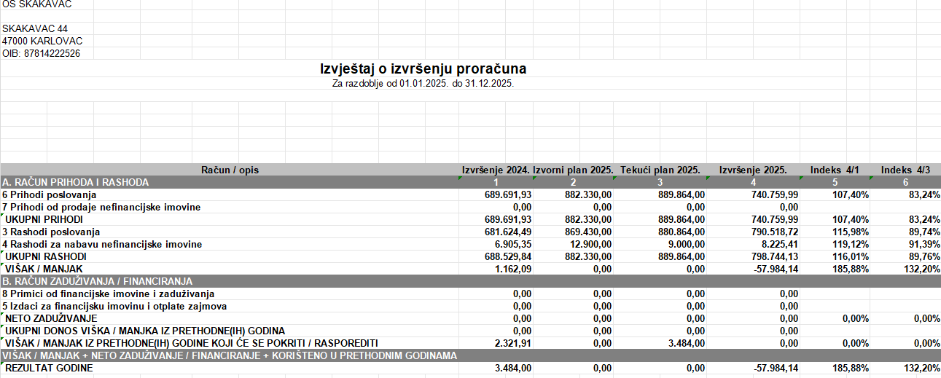

Kada usporedimo tekuće podatke s podacima za isto razdoblje prošle proračunske godine vidljivo je da su ostvareni veći prihodi poslovanja ove godine, ali i veći rashodi poslovanja.

Prihodi i rashodi prema ekonomskoj klasifikaciji

Izvještaj o prihodima i rashodima prema ekonomskoj klasifikaciji sadrži prikaz prihoda i rashoda prema ekonomskoj klasifikaciji na razini razreda, skupine, podskupine i odjeljka ekonomske klasifikacije.

Prihodi i rashodi prikazani su prema svojim istovjetnim namjenama, računskom planu koji predstavlja podlogu za računovodstvene evidencije poslovnih događaja.

Zbog povećanja plaća i materijalnih prava zaposlenika , vidljivo je povećanje prihoda na Tekućim pomoćima proračunskim korisnicima, u odnosu na prethodnu godinu.

Rashodi poslovanja dijele se na:

Rashodi za zaposlene skupina 31- 696.189,72 €
Materijalne rashode skupina 32- 89.656,57 €
Naknade građ.i kuć. skupina 37- 4.541,92 €
Ostali rashodi skupina 38- 130,51€
Rashodi za nabavu nef.imov. skupina 42- 8.225,41 €

Skupina 31 – Rashodi za zaposlene - dolazi do povećanja u odnosu na prethodnu godinu zbog toga što su povećane plaće u javnim službama prema Kolektivnom ugovoru i Sporazumu Vlade i Sindikata javnih službi te Sindikata učitelja.

Skupina 32 - Materijalni rashodi - dolazi do povećanja u odnosu na prethodnu godinu na službenim putovanjima, prijevozu zaposlenika, rashodima za materijal i energiju, te na ostalim rashodima zbog povećanja cijena usluga, tekućeg i investicijskog održavanja.

Skupina 37 - Naknade građanima i kućanstvima na temelju osiguranja i druge naknade – dolazi do smanjenja zbog smanjenja broja učenika.

Skupina 38 - Ostali rashodi – sredstva za higijenske potrepštine učenika

Skupina 42- Rashodi za nabavu proizvedene dugotrajne imovine - povećani su u odnosu na isto razdoblje 2024. godine.

Prihodi i rashodi prema izvorima

Izvještaj o prihodima i rashodima prema izvorima financiranja sadrži prikaz prihoda i rashoda prema izvorima financiranja.

Izvor 1. OPĆI PRIHODI I PRIMICI
Izvor 1.1. Opći prihodi i primici proračuna (plaće PUN, radni materijal, rad s darovitima, prevencija ovisnosti)
Izvor 4. PRIHODI ZA POSEBNE NAMJENE
Izvor 4.7. Prihodi za posebne namjene - prihodi PK
Izvor 5. POMOĆI
Izvor 5.2. Pomoći iz državnog proračuna – ostalo (sredstva za dio plaća PUN )
Izvor 5.4. Pomoći izravnanja za OŠ - DEC
Izvor 5.8. Pomoći iz držav. prorač. temeljem prijenosa sredstava EU-PK (Shema školskog voća i mlijeka)
Izvor 5.9. Pomoći iz državnog prorač. temeljem prijenosa sredstava EU (dio za plaće PUN )
Izvor 5.A. Pomoći iz županijskog proračuna – PK
Izvor 5.B. Pomoći iz državnog proračuna – PK (nabava udžbenika, Shema)
Izvor 5.T. Pomoći iz MZO za plaće OŠ
Izvor 6. DONACIJE
Izvor 6.5. Donacije - prihodi PK
Izvor 9.J.V.P. iz prethodne godine-pomoći iz državnog proračuna-PK

2. POSEBNI DIO GODIŠNJEG IZVJEŠTAJA O IZVRŠENJU PRORAČUNA

Posebni dio godišnjeg izvještaja o izvršenju proračuna sadrži :

- izvještaj po organizacijskoj klasifikaciji
- izvještaj po programskoj klasifikaciji

U posebnom dijelu, za razliku od općeg dijela proračuna, ne prikazuju se usporedni podaci izvještajnog razdoblja prethodne godine.

Izvještaj po organizacijskoj klasifikaciji-sadrži razdjel i glavu, te ukupne rashode i izdatke za 2025.godinu,podatke izvornog plana, tekućeg plana i izvršenje proračuna za 2025.godinu.

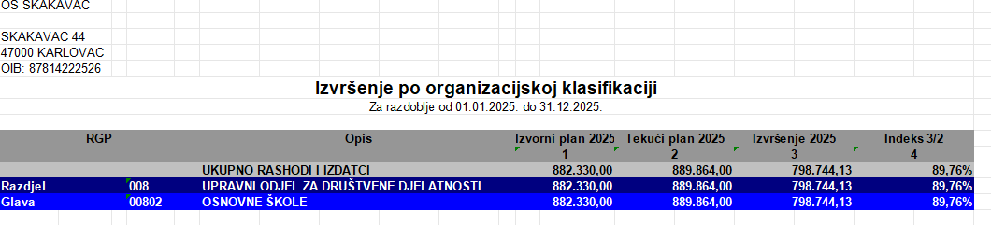

Izvještaj po programskoj klasifikaciji- zaglavlje po programskoj klasifikaciji sadrži sljedeće podatke:

- brojčana oznaka programa
- brojčanu oznaku aktivnosti
- brojčanu oznaku izvora financiranja
- naziv skupine rashoda/izdataka
- naziv odjeljka rashoda/izdataka

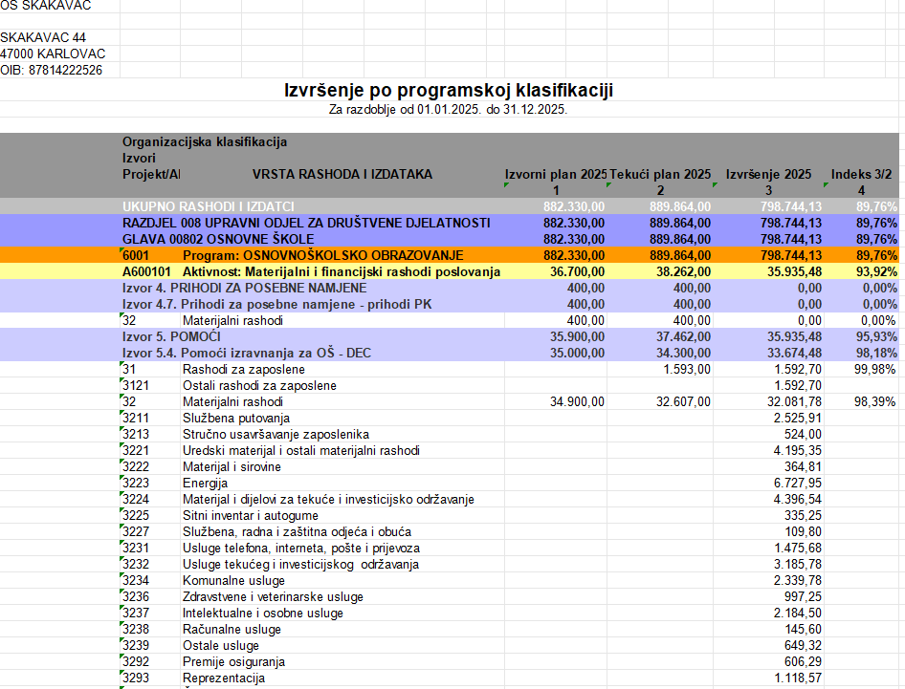

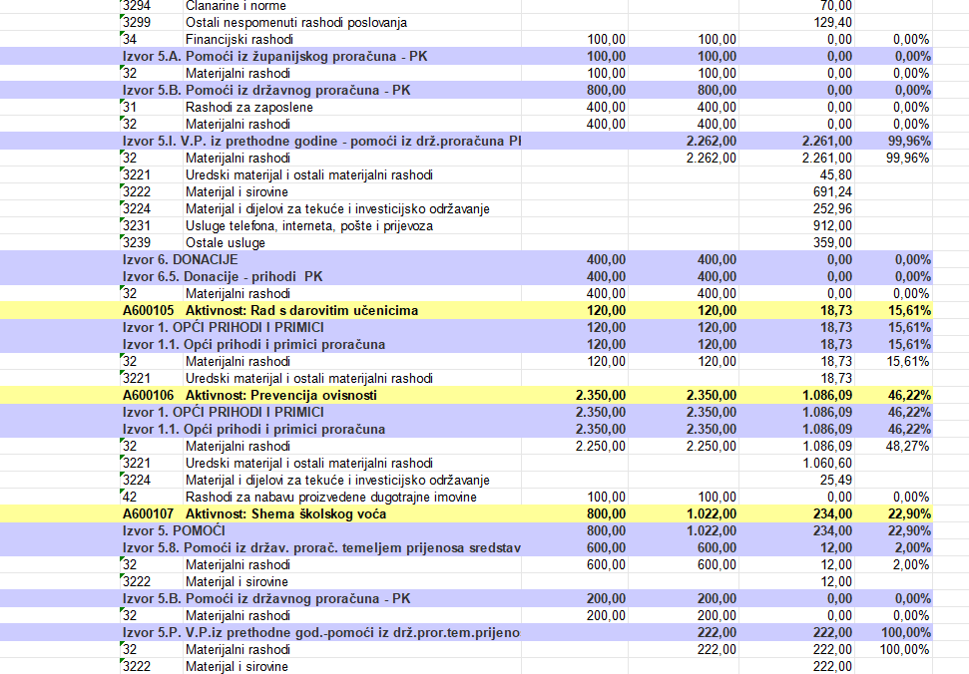

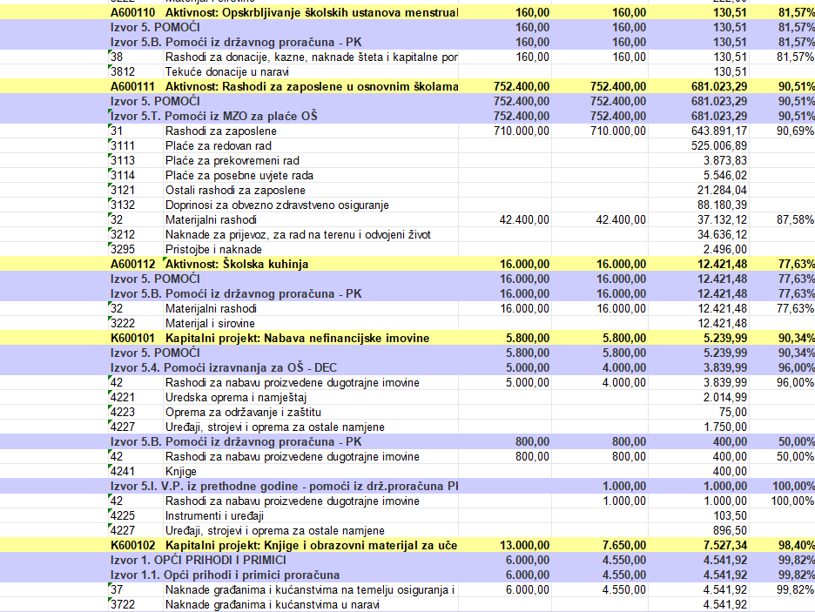

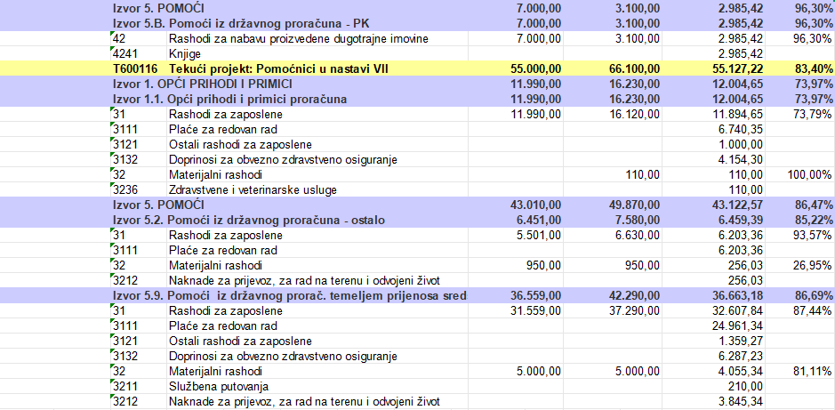

3. OBRAZLOŽENJE OPĆEG I POSEBNOG DIJELA

Ukupni prihodi proračuna (skupina 6 i 7) ostvareni u izvještajnom razdoblju iznose 740.759,99 €, što je za 107,40 % više u odnosu na ostvarenje prihoda za prošlogodišnje izvještajno razdoblje i čini 83.24 % ostvarenja od godišnjeg plana.

Rekapitulacija prihoda po skupinama računa:
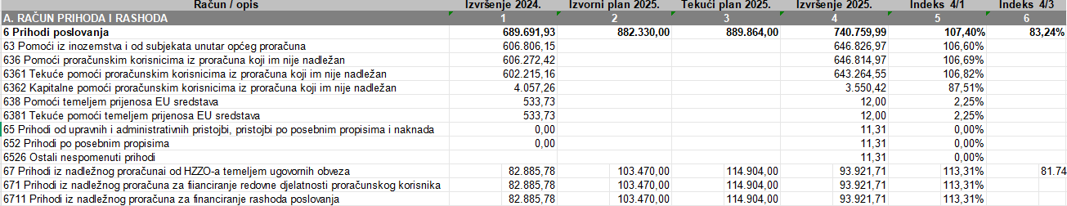

Prihodi od pomoći (skupina 63) ostvareni su 106,60% u odnosu na godišnji financijski plan prihoda i primitaka i rashoda i izdataka. Pod skupinom 63 vode se pomoći proračunskim korisnicima iz proračuna koji im nije nadležan (podskupina 636), a odnosi se na plaće, materijalna prava zaposlenika te račun Pomoći iz državnog proračuna temeljem prijenosa EU sredstava (podskupina 638) gdje se vode prihodi po projektnim aktivnostima iz sredstava EU, u ovom slučaju Medni dan.
Prihodi iz nadležnog proračuna (podskupina 671) odnose se na prihode koje škola ostvaruje iz proračuna osnivača Grada Karlovca. To su prihodi podskupine 671, a odnose se na opće prihode i primitke te na decentralizirana sredstva.
Oni su ostvareni u postotku od 113,31 % u odnosu na proteklo razdoblje i 81,74 % u odnosu na plan.
Rekapitulacija rashoda po skupinama računa:
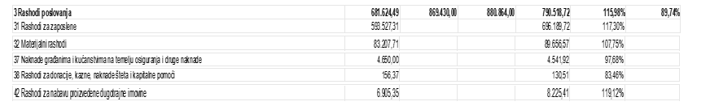

Ukupni rashodi i izdaci za izvještajno razdoblje realizirani su u iznosu od 798.744,13 € što čini 89,76 % od planiranog, a u odnosno na prethodno razdoblje (izvršenje proračuna za 2024.g) veći su za 116,01 %.

4. POSEBNI IZVJEŠTAJ U GODIŠNJEM IZVJEŠTAJU O IZVRŠENJU PRORAČUNA

Stanje potraživanja i dospjelih obveza
Ukupna potraživanja 31.12.2025. iznose 1.456,98 €, a odnose se na potraživanja za naknade bolovanja koje se refundiraju HZZO-u.
Dospjele obveze 31.12.2025. iznose 1.456,98 €, a odnose se na nezatvorene obveze za bolovanja HZZO.
U toku godine po Uputi Ministarstva financija izvršeno je zatvaranje potraživanja prema HZZO-u u visini refundiranih sredstava i smanjenje obveze prema državnom proračunu.

U Skakavcu, 27.03.2026.

Voditeljica računovodstva: Ravnatelj škole:
Ana Matijašić Anto Ćališ
MP ________________________

